Тема 9. Оцінка персоналу організації
1. Сутність та складові елементи оцінки персоналу.
2. Методи оцінки персоналу.
3. Процес атестації працівників.

1. Сутність та складові елементи оцінки персоналу
Мета проведення оцінки персоналу організації полягає у визначені ступеня готовності працівника виконувати обов’язки саме з того виду діяльності, яким він займається, а також визначені рівня його потенційних можливостей для планування перспектив професійного розвитку та кар’єрного зростання. Жодне завдання, що вирішуються системою HR-менеджменту не обходиться без результатів якісної оцінки персоналу.
У загальному вигляді система оцінювання персоналу містить наступні блоки:
1. Зміст оцінки – це об’єкт аналізу, конкретні якості людини, її поведінка, результати її праці.
2. Система способів, методів та інструментів оцінювання.
3. Процедура оцінювання: визначається порядок оцінювання, місце проведення, суб’єкти оцінювання, терміни і періодичність оцінки, технічні та організаційні засоби оцінювання персоналу.
Відповідно класифікації, розробленій відомим фахівцем у галузі розвитку людських ресурсів Дугласом МакГрегорем, основними цілями оцінки компетенцій персоналу є:
- адміністративна, яка полягає в прийнятті кадрових рішень на об’єктивній і регулярній основі (розміщення кадрів, їх переміщення та оплата праці);
- інформативна – забезпечення керівників необхідними даними про кількісний та якісний склад персоналу;
- мотиваційна – орієнтація працівників на покращення трудової діяльності в потрібному для організації напрямку.
Критерії оцінювання компетенцій персоналу можна згрупувати як:
- критерії оцінювання результатів роботи: ефективність, професійна майстерність, додержання строків; погодинний виробіток; брак; використання робочого часу; уважність; технологічна дисципліна; ритмічність роботи; частота помилок; швидкість розпізнавання помилок;
- критерії поведінки на робочому місці: використання робочого часу; структура затрат часу на виконання робочого завдання і культура робочого місця; трудова дисципліна; сумлінність; особиста ініціатива; готовність приймати самостійні рішення, підвищувати кваліфікацію; завантаженість роботою; передача професійних знань; готовність допомагати колегам; дбайливе ставлення до засобів виробництва.
Принциповою умовою ефективності компетентнісного підходу до системи оцінки персоналу є її комплексний характер, що вимагає ув’язки всіх елементів процесу оцінки в системі HR-менеджменту. Основні елементи процесу комплексної оцінки персоналу представлені на рис. 1.
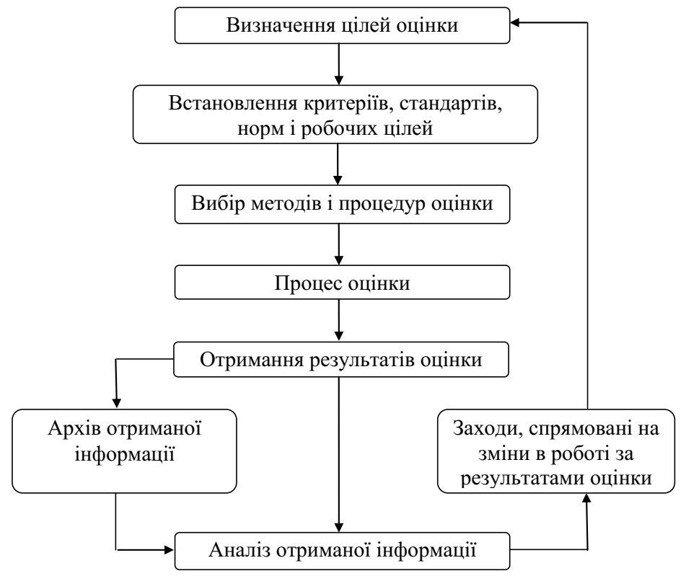
Рис. 1. Основні елементи процесу оцінки персоналу

Оцінка персоналу найбільш повною мірою охоплює дві сфери його діяльності – поточну і перспективну. При аналізі поточної діяльності акцентується увага на тому, як працівник виконує роботу. Перспективна діяльність регламентується рішенням при розстановці, ротації, переміщенні і навчанні персоналу, вимагає оцінки здібностей, особистих якостей, мотивації, що дозволяє прогнозувати потенційні можливості працівника.

2. Методи оцінки персоналу
Вибір методів оцінки залежить від параметрів дослідження, структури підприємства, характеру діяльності персоналу, цілей оцінки. Інструментарій системи оцінки персоналу формується під впливом потреб вирішення практичних завдань і має бути простим і зрозумілим, включати 5-6 кількісних показників, поєднувати письмові та усні завдання.
Найпоширенішими методами є такі:
1. Описовий метод оцінки. Оцінювач повинен виявити і описати позитивні і негативні риси поведінки працівника, що атестується. Метод не передбачає чіткої фіксації результатів і використовується як доповнення до інших методів.
2. Метод оцінки нормативом роботи, тобто оцінка працівника здійснюється на основі норми на роботу, яку він виконує, в кількості, якості і часі.
3. Метод порівняльних анкет. Включає набір питань чи описів поведінки працівника. Оцінювач проставляє відмітку навпроти опису тієї риси характеру, яка, на його думку, властива працівникові, в іншому випадку залишає пусте місце. Сума позначок дає загальний рейтинг анкети даного працівника. Використовується для оцінки керівництвом, колегами та підлеглими.
4. Тестування. Для оцінки персоналу як правило застосовуються різні тести. За своїм змістом тести класифікуються за трьома групи: кваліфікаційні, що дозволяють оцінити ступінь кваліфікації працівника; психологічні, що дають можливість визначити особистісні якості працівника; фізіологічні, конкретизують фізіологічну специфіку особистості. Доцільність використання тестової оцінки полягає в тому, що вона дозволяє визначити кількісну характеристику за більшістю критеріїв оцінювання, і допускає комп’ютерну обробку результатів. Однак, в процесі оцінки потенційних можливостей працівника, тести не враховують, як ці здібності проявляються у практичній діяльності.
5. Метод алфавітно-числової шкали. Метод використовується з метою оцінювання впливу важливих чинників на якість виконання посадових обов’язків. Ступінь прояву кожного чинника визначається у числовому і вербальному вимірі. Поширюється даний метод з метою вимірювання таких чинників, як цілеспрямованість, сумлінність, відповідальність, комунікабельність, креативність, ініціативність, уміння працювати в команді.
Основу алфавітно-числової оцінки персоналу складає шкала. Відповідно до шкали співставляють посадові обов’язки й персональні якості працівника. У даний час використовують алгоритми з достатньо щільною шкалою оцінок з різними рівнями і підрівнями. Метод алфавітно-числової шкали дозволяє глибоко проаналізувати якість виконання посадових обов’язків, проте має певні недоліки: недостатню об’єктивність в оцінюванні особистісних якостей персоналу, невизначеність змісту та виміру значень критеріїв.
6. Інтерв'ю – кандидат отримує завдання провести співбесіди з декількома претендентами на робочі місця і самому прийняти рішення. В інтерв’ю найважливішою інформацією є такі аспекти і характеристики особистості: інтелектуальна сфера; мотиваційна сфера; темперамент, характер; професійний і життєвий досвід; здоров’я; ставлення до професійної діяльності; професійне навчання; служба в армії; захоплення; самооцінка потенціалу; сімейний стан, стосунки в сім’ї; хобі; форми проведення дозвілля. Інтерв’ю має ряд недоліків: по-перше, на всіх інтерв’ю кандидату доводиться відповідати практично на одні й ті ж питання, проте ясного розуміння ключових характеристик кандидата досягти не вдається; по-друге, на проведення інтерв'ю витрачається робочий час багатьох співробітників; по-третє, результативність інтерв'ю багато в чому залежить від практичного досвіду інтерв'юера. Так, наприклад, за даними дослідників, які порівнювали ефективність різних методів оцінки, "точність" неструктурованого інтерв'ю дорівнює приблизно 15%.
7. Структуроване поведінкове інтерв'ю є одним з інструментів, який використовується для аналізу компетенцій (комплексу поведінкових характеристик, необхідних працівникові для успішного виконання тієї чи іншої роботи або будь-яких функцій). За даними досліджень, прогностична цінність інтерв'ю за компетенціями вже значно вище – приблизно 63%. Цей вид інтерв'ю може проводитися не тільки для відбору зовнішніх кандидатів, а й при оцінці співробітників претендентів на вакансії, при формуванні кадрового резерву та підведенні підсумків проведення програми розвитку та навчання. Структура поведінкового інтерв'ю – питання відносяться до минулого релевантного досвіду людини і будуються за принципом "воронки": від загальних питань про професійну ситуації до конкретних прикладів дій, які дозволили досягти заявленого результату. Даний тип інтерв'ю дуже ефективний, але його проведення вимагає навчання і практики. Ще однією перевагою такого інтерв'ювання є можливість кількісної оцінки розвитку тієї чи іншої компетенції.
8. Метод комітетів. Оцінка проводиться групою експертів і націлена на з'ясування здібностей кандидата, що дають йому право претендувати на інші посади, зокрема на висунення на підвищення. Оцінка в узагальненому вигляді укладає наступні чотири дії: вибір оцінюваних якостей, показників діяльності працівника; використання різних методів збору інформації; оціночна інформація повинна давати комплексне уявлення про людину; порівняння реальних якостей співробітника з необхідними. Досліджувані набори якостей розробляються з урахуванням завдань, які виконуються за посадою. Зазвичай таких якостей набирається від 5 до 20.
9. Метод «360 градусів». В рамках програм професійного та соціального розвитку персоналу проводиться так звана оцінка за методом «360 градусів». Такий метод оцінювання використовується з метою покращення мотиваційної атмосфери в колективі, а також розвитку корпоративної культури. Це сприйняття персоналу з різних сторін. Інформацію отримують через співбесіду безпосередньо із самим працівником, його безпосереднім лінійним керівником, колегами, підлеглими, а також обов’язково з клієнтами оцінюваного. За результатами оцінки надається детальна інформація, яка заснована на об’єктивних даних і носить рекомендований характер.
10. «Центр оцінки» – це один з методів комплексної оцінки персоналу, заснований на використанні взаємодоповнюючих методик, орієнтований на оцінку реальних якостей співробітників, їх психологічних і професійних особливостей, відповідності вимогам посадових позицій, а також виявлення потенційних можливостей фахівців. «Центр оцінки» (Ассессмент-центр) успішно вирішує наступні задачі: оцінка професійних знань і навичок персоналу; оперативне управління персоналом; навчання персоналу; розвиток навичок оцінки. Компоненти Ассессмент-центрів: інтерв'ю з експертом, в ході якого відбувається збір даних щодо знань та досвіду співробітника; тести (психологічні, професійні, загальні); коротка презентація учасника перед експертами та іншими учасниками; ділова гра; біографічне анкетування; опис професійних досягнень; індивідуальний аналіз конкретних ситуацій (case-study); експертне спостереження. Переваги «Центру оцінки»: ассессмент-центр несе в собі елементи стратегії компанії; «Центр оцінки» дозволяє отримати максимально об'єктивну оцінку в порівнянні з іншими методами; «Центр оцінки» дозволяє найбільш раціонально вкладати гроші в розвиток персоналу; забезпечується розуміння і чіткість в оцінці персоналу всіма співробітниками компанії; сама процедура «Центр оцінки» вже є сходинкою до розвитку персоналу. До недоліків можна віднести: процедура «Центру оцінки» в цілому дорожче, ніж проведення тестування або інтерв'ювання співробітників; для проведення «Центру оцінки» часто потрібно більше часу, ніж на тестування; для «Центру оцінки» потрібна підготовка спостерігачів з числа співробітників компанії, що вимагає певного часу.
11. Метод ділових ігор. Оцінка персоналу здійснюється в рамках спеціально розроблених імітаційних і розвиваючих ділових ігор. До оцінки залучаються як самі учасники ділових ігор, так і експерти-спостерігачі. Атестаційні ділові ігри орієнтовані на результат, що дозволяє оцінити готовність персоналу до вирішення поточних і майбутніх завдань, а також індивідуальний внесок кожного учасника гри. Цей метод оцінки може використовуватися для визначення ефективності командної роботи персоналу.
12. Управління досягненнями (Performance Management) – це інтеграція різних методик управління організацією, що зарекомендували себе як ефективні. До основних принципів системи РМ можна віднести наступні:
a) цілі розробляються зверху вниз. В основу цілей підрозділів і персональних цілей окремих працівників покладаються цілі організації;
b) особлива увага приділяється взаємозв'язку цілей бізнесу та розвитку ключових компетенцій співробітника;
c) досягнення цілей співробітниками оцінюється за допомогою показників (Key Performance Indicators – KPI). KPI лежать в основі системи мотивації, тобто досягнення чи недосягнення персональних цілей безпосередньо впливає на матеріальну або нематеріальну винагороду. KPI використовуються не тільки для вимірювання результатів, подання звітності, диференціації досягнень, але також і для аналізу можливостей поліпшення результатів, вдосконалення і розвитку бізнесу.
13. Метод стандартних оцінок. Здійснюється керівництвом. Керівник заповнює спеціальну форму стандартних оцінок, оцінюючи окремі аспекти роботи працівника протягом атестаційного періоду за стандартною шкалою. Недоліки: по-перше, атестацію проводить одна людина – керівник, що передбачає високий ступінь суб’єктивності та односторонності оцінки. Хоча він повинен приймати до уваги тільки професійні якості працівників, на оцінці можуть відобразитись особистісні взаємовідносини з підлеглими. По-друге, стандартна шкала не враховує особливостей професійної діяльності кожного окремого працівника, що може вплинути на якість оцінки.
14. Метод вирішальних ситуацій. Для використання цього методу фахівці з оцінки готують список описів «правильної» і «неправильної» поведінки працівників у типових ситуаціях – «вирішальних ситуаціях». Ці описи розподіляються за рубриками відповідно до характеру роботи. Далі особа, що проводить оцінку, готує журнал для записів за кожним оцінюваним працівником, в який вносить приклади поведінки по кожній рубриці. Пізніше цей журнал використовується при оцінці ділових якостей співробітника. Зазвичай даний метод використовується в оцінках, що виносяться керівником, а не колегами та підлеглими.
15. Метод заданого розподілу. Відомо, що при оцінці ефективності працівників керівники часто стикаються з труднощами, обумовленими дією помилок оцінювання. Заданий розподіл використовують для того, щоб виключити такі помилки оцінки, як помилка центральної тенденції і помилка поблажливості. Заданий розподіл є формою порівняльної оцінки, при якій керівник відносить підлеглих до певної категорії відповідно до певних (заданих наперед) правил. При цьому виходять з того, що прояв оцінюваних робочих характеристик підпорядковується закону нормального розподілу.
16. Управління за цілями (Management by Objectives, MBO) – це управлінський підхід, за яким керівники та співробітники спільно встановлюють конкретні, вимірювані цілі, узгоджують їх з загальною стратегією компанії, розробляють плани для досягнення цих цілей і регулярно оцінюють прогрес та кінцеві результати, що підвищує залученість та мотивацію працівників.
17. Самозвіт (виступ) полягає у проведенні усних виступів керівника чи спеціаліста перед трудовим колективом, в ході якого аналізується виконання плану робіт і особистих зобов’язань.
18. Метод незалежних суддів – працівника оцінюють незалежні особи, які не були з ним колись знайомі (5-7 чоловік) на основі «перехресного допиту».

3. Процес атестації працівників
Атестація – це особливий вид оцінювання компетенцій персоналу.
Атестація виконує як явні, так і латентні (приховані) функції. До явних належить встановлення факту відповідності конкретного працівника вимогам посади, яку він займає. Виходячи з цього, мета атестації – це прийняття офіційного рішення, яке зберігає (підтверджує) або змінює соціальний статус (посаду) атестованого.
Ефективність атестації визначається, в першу чергу, її об’єктивністю, яка досягається:
- повнотою системи показників діяльності й поведінки персоналу, які використовуються для оцінки;
- достатністю та вірогідністю інформації, яка використовується для розрахунку показників;
- узагальненням результатів діяльності й поведінки працівників за весь міжатестаційний період і динаміки змін цих результатів;
- демократичністю оцінки, тобто широким залученням до неї колег, підлеглих та клієнтів.
В залежності від конкретних цілей доцільно застосовувати різні види атестації, основними з яких є: підсумкова атестація; проміжна атестація; атестація за особливими обставинами; оцінка ділових якостей.
Атестація персоналу виконує дві основні функції: орієнтуючу й стимулюючу. Орієнтуюча функція полягає в тому, що кожна людина через оцінку з боку професійного оточення та за допомогою самооцінки усвідомлює себе, свій стан і поведінку, отримує можливість визначити напрямки і способи подальшої діяльності.
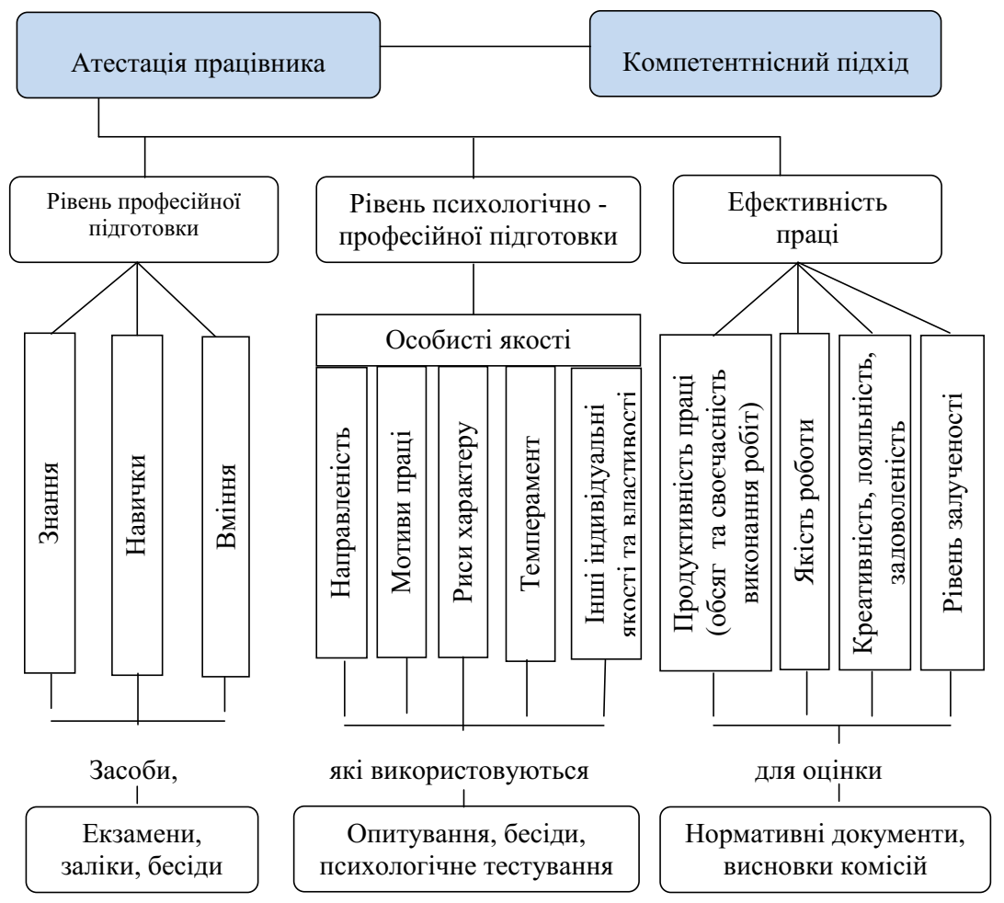
Рис. 2. Складові елементи системи атестації працівника

Стимулююча функція атестації виявляється в тому, що вона, породжуючи в людини переживання успіху чи невдачі, підтверджуючи правильність чи неправильність вибраної поведінки, спонукає людину до діяльності в певному напрямку.

Тема 10. Креативність в системі HR-менеджменту
1. Поняття та етапи дослідження людських ресурсів.
2. Вибір методів креативного пошуку ефективних управлінських рішень.
3. Методи подолання психологічної інерції та розвитку творчого уявлення.

1. Поняття та етапи дослідження людських ресурсів
В сучасній практиці HR-менеджменту прийнято розглядати моніторинг людських ресурсів, як процес систематичного дослідження людської складової організації з метою приведення у відповідність можливостей персоналу вимогам обраної стратегії підприємства.
Ерік Флемхольц у 60-ті роки минулого століття запропонував концепцію аналізу людських ресурсів і визначив основні завдання дослідження:
- забезпечити менеджерів методами кількісного виміру вартості людських ресурсів, які необхідні для прийняття конкретних рішень;
- спонукати менеджерів до усвідомлення інвестицій в людський ресурс не в контексті затрат, які слід мінімізувати, а в статусі активів, які слід оптимізувати.
Людський капітал – це сформований і розвинутий у результаті інвестицій і накопичений людиною певний запас здоров’я, знань, навичок, здібностей, мотивацій, який цілеспрямовано використовується в тій чи іншій сфері економічної діяльності; сприяє зростанню продуктивності праці та завдяки цьому впливає на зростання доходів свого власника, прибутку підприємства та національного доходу.
Дослідження людських ресурсів створює загальну систему координат для оцінки ефективності всіх аспектів роботи з персоналом, тобто здійснює так звану оптимізацію вартості людських активів організації. Критерієм такої оцінки різних напрямків діяльності менеджерів по персоналу може бути вимірюваний зріст вартості людських ресурсів організації.
Моніторинг людських ресурсів покликаний забезпечити ранню діагностику проблем, пов’язаних з плинністю, шляхом виміру певних індикаторів стану персоналу таким чином, щоб менеджери мали можливість оцінити тенденцію і прийняти рішення раніше, ніж висококваліфіковані працівники почнуть залишати організацію.
Процес моніторингу людських ресурсів складається з наступних етапів:
1. Виявлення проблеми – ізоляція джерела проблеми від її проявів.
2. Формулювання проблеми та постановка цілей дослідження.
3. Вибір методів дослідження.
4. Відбір та використання прийнятних інструментів дослідження.
5. Інтерпретація результатів дослідження.
6. Впровадження програми заходів щодо розв’язання проблеми.
7. Оцінка результатів – зворотний зв’язок.
Обов’язковою умовою дослідження людських ресурсів є активізація креативної складової. Необхідно мати на увазі, що креативність проявляється у трьох формах. По-перше, це стан людини, який визначає готовність до пошуку й участі у творчому процесі. На креативний стан впливають такі фактори: творчий потенціал людини, що включає його креативні здібності і моральні цінності, а також знання й уміння в області креативної розумової праці; характер мотивів творчості людини і їхня сила (величина); умови, що сприяють чи, навпаки, що перешкоджають виникненню і посиленню креативного стану.
По-друге, креативність – це процес пошукової діяльності людини. На цей процес в основному впливають: наявність креативного стану, характер творчої задачі й інформації про неї (особливо – недолік інформації) і, головне – використання в процесі такої діяльності того чи іншого методу або комплексу методів («технології») креативності, а також ефективність цього методу.
По-третє, креативність – це механізм розвитку. На цей механізм впливають величина ефективності процесів дослідження, а також характер впливу зовнішніх по відношенню до креативності і пов’язаних з нею більш великих механізмів соціально-економічного розвитку, у яких креативність, як механізм, вже «вбудована».

2. Вибір методів креативного пошуку ефективних управлінських рішень
В своїй практичній діяльності HR-менеджери використовують методи креативного пошуку ефективних управлінських рішень. Найбільш розповсюдженими є систематизуючі методи: метод контрольних запитань; метод морфологічного аналізу та асоціативні методи: метод мозкової атаки (brainstorm); метод синектики (synectics – «сполучення різнорідних елементів»); метод гірлянд асоціацій і випадковостей; метод фокальних об’єктів.
Одним із найскладніших етапів раціональної технології прийняття рішень є пошук альтернативних варіантів. В управлінській практиці використовуються різноманітні методи творчого пошуку альтернативних варіантів, які умовно поділяють на три групи:
1. Методи індивідуального творчого пошуку (аналогії, інверсії, ідеалізації).
2. Методи колективного творчого пошуку («мозковий штурм», конференція ідей, метод колективного блокноту).
3. Методи активізації творчого пошуку (метод контрольних запитань, метод фокальних об'єктів, метод морфологічного аналізу).
Метод аналогії – використання схожих рішень з інших сфер діяльності (технічної, економічної, спостережень за природними явищами тощо).
Метод інверсії – пошук варіантів від протилежного (перевернути звичайне рішення «догори ногами», вивернути на виворіт, поміняти місцями).
Метод ідеалізації – пошук альтернатив шляхом ініціювання уявлення про ідеальне вирішення проблеми.
Порівняно з індивідуальними колективні методи є більш ефективними.
Метод «мозкового штурму» – базується на забороні критицизму на етапі висунення ідей, зводиться до творчої співпраці певної групи фахівців заради вирішення проблеми шляхом, наприклад, проведення дискусії. Аби «мозковий штурм» не перетворився на звичайну нараду слід дотримуватись певних правил: не дозволяється критицизм і негативні коментарі щодо висловлювань учасників; ідеї та пропозиції, що висуваються, не засуджуються; заохочується вільне креативне мислення; забезпечується висування якомога більшої кількості ідей; заохочується комбінування ідей, розвиток однієї ідеї на основі інших.
Метод конференції ідей припускає доброзичливу критику у формі реплік або коментарів. Вважається, що така критика може підвищити цінність ідей, що висуваються. Всі висунуті ідеї фіксуються в протоколі анонімно. Не рекомендується залучати до «конференції ідей» осіб, які скептично налаштовані щодо можливостей вирішення проблеми.
Метод колективного блокноту – поєднання індивідуального незалежного висування ідей із їх колективною оцінкою. При цьому кожний учасник групи отримує блокнот, у якому викладена сутність вирішуваної проблеми. Впродовж певного періоду часу (звичайно 2 тижні) кожний учасник групи записує до блокноту власні ідеї щодо вирішення даної проблеми. Потім блокноти збирає керівник групи для узагальнення та систематизації інформації. Реалізація методу завершується творчою дискусією всієї групи та обговоренням систематизованого матеріалу.
З метою активізації креативності в процесі пошуку ефективних рішень застосовують наступні методи.
Метод контрольних запитань – стимулювання пошуку ідей за допомогою універсальних запитань. На практиці часто використовується перелік універсальних запитань, складений Алексом Осборном:
− яке нове застосування об’єкту можна запропонувати?
− які модифікації об’єкту можливі, якщо його обертати, скручувати, змінювати функції, колір, форму тощо?
− що можна на об’єкті збільшити (зменшити): розміри, міцність, кількість елементів тощо?
− що можна замінити об’єкту?
Метод фокальних об’єктів полягає у перенесенні ознак випадково вибраних об’єктів на об’єкт, що удосконалюється. Внаслідок цього можливо отримати нові, оригінальні варіанти вирішення проблеми удосконалення даного об’єкта. Метод фокальних об’єктів реалізується у такій послідовності: вибирається фокальний об’єкт та встановлюється мета його удосконалення; навмання вибирається декілька випадкових об’єктів; складаються списки ознак випадкових об’єктів; ознаки випадкових об’єктів приєднуються до фокального об’єкту; отримані сполучення розвиваються шляхом вільних асоціацій; отримані варіанти оцінюються та відбираються раціональні рішення.
Метод морфологічного аналізу ґрунтується на дослідженні закономірностей побудови (морфології) об’єкта та застосуванні комбінаторики.
У своїй практичній діяльності HR-менеджери застосовують кількісні та якісні методи обґрунтування управлінських рішень.
Кількісні методи (або методи дослідження HR-функцій) застосовують, коли фактори, що впливають на вибір рішення, можна кількісно визначити та оцінити.
Якісні методи використовують у тих ситуаціях, коли фактори, що визначають варіант рішення не можна кількісно охарактеризувати або вони взагалі не піддаються кількісному вимірюванню. До якісних методів належать, в основному, експертні методи.
Кількісні методи залежно від характеру інформації, якою володіє HR-менеджер, поділяються на:
1) методи, що застосовуються в умовах однозначної визначеності інформації про ситуацію прийняття рішення (аналітичні методи та частково методи математичного програмування). Аналітичні методи характеризуються тим, що встановлюють аналітичні (функціональні) залежності між умовами вирішення задачі (факторами) та її результатами (прийнятим рішенням). До аналітичних належить широка група методів економічного аналізу діяльності фірми (наприклад, побудова рівняння беззбитковості і знаходження точки беззбитковості).
2) методи, що застосовуються в умовах імовірнісної визначеності інформації про ситуацію прийняття рішення (статистичні методи та частково методи математичного програмування). Статистичні методи ґрунтуються на збиранні та обробці статистичних матеріалів. Характерною рисою цих методів є врахування випадкових впливів та відхилень. Статистичні методи включають методи теорії імовірностей та математичної статистики. В системі HR-менеджменту широко використовують наступні з цієї групи методів: кореляційно-регресійний аналіз; дисперсний аналіз; факторний аналіз; кластерний аналіз; методи статистичного контролю якості і надійності та інші.
Методи математичного програмування ґрунтуються на теорію розв’язання умовних екстремальних задач з кількома змінними. В задачах математичного програмування необхідно вибрати значення змінних (тобто параметрів управління) так, аби забезпечити максимум (або мінімум) цільової функції за певних обмежень. Найбільш широко методи математичного програмування застосовуються в сферах кадрового планування та прогнозування необхідної потреби в персоналі; визначенні напрямків професійного та соціального розвитку персоналу; оптимізації інвестицій у персонал; регулюванні кар’єрного просування ключових співробітників; оцінюванні результатів діяльності персоналу.
3) методи, що застосовуються в умовах невизначеності інформації про ситуацію прийняття рішення (теоретико-ігрові методи, які залежно від того, що спричиняє невизначеність ситуації: об’єктивні обставини або свідомі дії противника, поділяються на методи теорії статистичних рішень та методи теорії ігор). Методи теорії статистичних рішень використовуються, коли невизначеність ситуації обумовлена об’єктивними обставинами, які або невідомі, або носять випадковий характер. Теорія ігор використовується у випадках, коли невизначеність ситуації обумовлена свідомими діями розумного супротивника.
Конкретними інструментами реалізації методів обґрунтування управлінських рішень, що широко використовуються на практиці є: прогнозування, платіжна матриця, «дерево рішень».
Під прогнозом розуміють обґрунтоване твердження про можливий стан об’єкту в майбутньому, про альтернативні шляхи досягнення такого стану. Прогнозування управлінських рішень тісно пов’язано з плануванням. Прогноз в системі HR-менеджменту є передплановою розробкою багатоваріантних моделей розвитку об’єкта управління. Метою прогнозування управлінських рішень є одержання науково обґрунтованих варіантів тенденцій розвитку проблемних ситуацій.
Серед методів прогнозування управлінських рішень виокремлюють кількісні та якісні. До першої групи відносять: нормативний метод; параметричний метод; метод екстраполяції; індексний метод. До другої групи методів відносять: експертний метод; функціональний метод; метод оцінки технічних стратегій.
Метод платіжної матриці дозволяє дати оцінку кожної альтернативи як функції різних можливих результатів реалізації цієї альтернативи.
Основними умовами застосування методу платіжної матриці є:
- наявність кількох альтернатив вирішення проблеми;
- наявність декількох ситуацій, які можуть мати місце при реалізації кожної альтернативи;
- можливість кількісно виміряти наслідки реалізації альтернатив.
В концепції платіжної матриці ключовим є поняття «очікуваного ефекту». Очікуваний ефект – це сума можливих результатів ситуацій, які можуть виникнути в процесі реалізації альтернативи, помножених на імовірність наставання кожної з них. В методі платіжної матриці критично важливим є точна оцінка імовірностей виникнення ситуації в процесі реалізації альтернатив.
Метод дерева рішень передбачає графічну побудову різних варіантів дій, які можуть бути здійснені для вирішення існуючої проблеми:
1) три поля, які можуть повторюватися в залежності від складності самої задачі:
а) поле дій (поле можливих альтернатив). Тут перелічені всі можливі альтернативи дій щодо вирішення проблеми;
б) поле можливих подій (поле імовірностей подій). Тут перелічені можливі ситуації реалізації кожної альтернативи та визначені імовірності виникнення цих ситуацій;
в) поле можливих наслідків (поле очікуваних результатів). Тут кількісно охарактеризовані наслідки (результати), які можуть виникнути для кожної ситуації;
2) три компоненти:
а) перша точка прийняття рішення. Вона звичайно зображена на графіку у вигляді чотирикутника та вказує на місце, де повинно бути прийнято остаточне рішення, тобто на місце, де має бути зроблений вибір курсу дій;
б) точка можливостей. Вона звичайно зображується у вигляді кола та характеризує очікувані результати можливих подій;
в) «гілки дерева». Вони зображуються лініями, які ведуть від першої точки прийняття рішення до результатів реалізації кожної альтернативи.
Ідея методу «дерево рішень» полягає у тому, щоб просуваючись гілками дерева у напрямку справа наліво (тобто від вершини дерева до першої точки прийняття рішення): спочатку розрахувати очікувані виграші по кожній гілці дерева, а потім, порівнюючи ці очікувані переваги, зробити остаточний вибір найкращої альтернативи.
Використання цього методу передбачає, що вся необхідна інформація про очікувані досягнення для кожної альтернативи та імовірності виникнення всіх ситуацій була зібрана заздалегідь. Метод «дерева рішень» застосовують на практиці у ситуаціях, коли результати одного рішення впливають на подальші рішення, тобто для прийняття послідовних рішень.
Теоретико-ігрові методи приходять на допомогу HR-менеджерам в процесі прийняття управлінських рішень в умовах невизначеності, коли використовується неповна і неточна інформація. В більшості таких випадків для обґрунтування рішень використовують: методи теорії статистичних рішень (ігри з природою); та методи теорії ігор.
Експертні методи прийняття рішень застосовуються у випадках, коли для прийняття управлінських рішень неможливо використовувати кількісні методи. Найчастіше на практиці застосовують такі експертні методи: метод простого ранжування; метод вагових коефіцієнтів.
Метод простого ранжування (або метод надання переваги) полягає у тому, що кожний експерт позначає ознаки у порядку надання переваги. Метод вагових коефіцієнтів (або метод оцінювання) полягає в присвоєнні всім ознакам вагових коефіцієнтів. Таке присвоювання може здійснюватися двома способами:
1) усім ознакам призначають вагові коефіцієнти так, аби сума всіх коефіцієнтів дорівнювала 1 або 10, або 100;
2) найважливішій з усіх ознак призначають ваговий коефіцієнт, який дорівнює певному фіксованому числу, а решті ознак – коефіцієнти, які дорівнюють часткам цього числа.
Використання традиційних методів розробки та обґрунтування управлінських рішень у сучасній практиці HR-менеджменту трансформується у систему HR-хакатону – це організований івент, під час якого фахівці формують команди та вирішують конкретне завдання або розробляють дієве рішення за обмежений час. HR-хакатон спрямований на використання досвіду співробітників та створення нового типу мислення у команді.

3. Методи подолання психологічної інерції та розвитку творчого уявлення
Психологічну інерцію ми визначаємо як схильність до будь-якого конкретного методу і образу мислення при вирішенні завдання; ігнорування усіх можливостей, окрім відомої раніше (як правило шаблонної).
Форми психологічної інерції:
- неприйняття принципово нових ідей і рішень людьми, від яких залежить подальший розвиток і впровадження цих ідей;
- прийняття на віру положень, висловлених авторитетними людьми;
- наполегливе відстоювання загальноприйнятої точки зору;
- використання старого принципу при переході на нове рішення;
- збереження старої форми при переході на новий рівень;
- невміння побачити можливість використання наявних або отриманих рішень в сферах, відмінних від вирішуваної;
- рішення завдань відомими, трафаретними способами;
- рішення завдань тільки у рамках вузької спеціалізації;
- використання об’єктів тільки по прямому функціональному призначенню.
В сучасній практиці HR-менеджменту гарно себе зарекомендували наступні методи подолання психологічної інерції:
1) Відмова від термінів.
2) Розвиток уміння бачити приховані властивості об’єкту.
3) Використання нового застосування відомих об’єктів.
4) Розвиток асоціативного мислення.
Психологічною основою креативного підходу в системі управління персоналом виступає уява, як універсальна здатність людини до побудови нових образів шляхом перетворення практичного, чуттєвого, інтелектуального і емоційно-смислового досвіду.
Завдяки уяві людина може планувати свою діяльність і управляти нею. Серед законів розвитку творчої уяви найбільш розповсюдженими є:
1. Творча уява знаходиться в прямій залежності від багатства і різноманітності минулого особистого досвіду людини.
2. Можна представити те, що сам не бачив, але про що чув або читав (тобто можна фантазувати на основі чужого досвіду).
3. Зміст уявних предметів або явищ залежить від наших почуттів у момент фантазування. І навпаки, предмет фантазії впливає на наші почуття.
В теперішній час актуальними стають питання оволодіння методами розвитку креативного уявлення:
1. Агглюцинація (парадоксальне комбінування) – з’єднання, «склеювання» елементів різних образів і явищ.
2. Символізування, за визначенням З. Фрейда, це процес «перетворення думки в образи».
3. Гіперболізація – парадоксальне посилення, збільшення або зменшення предмета або окремих його частини.
4. Акцентування – загострення, підкреслення будь-яких ознак предмета. Результатом цього прийому можуть бути як мінімальні зміни змісту образу, так і повна його трансформація.
5. Схематизація – виділення основних рис схожості окремих явищ.
6. Інверсія – перетворення в протилежність.
7. Комбінування – згущування (концентрація) образів.

